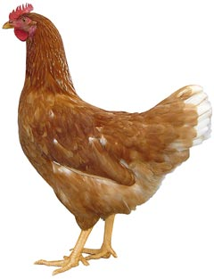
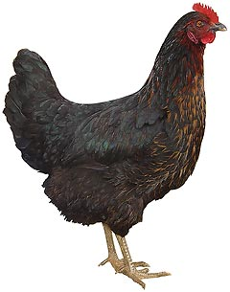 | Drůbežárna  Mírovka  Svoboda & Havel  nabízí

CHOVNÉ KUŘICE

Druh: ISA BROWN – HNĚDÉ
MORAVIA BSL – ČERNÉ
DEKALB WHITE - BÍLÉ

Stáří: 18. - 22. týdnů

Cena: 225 - 245 Kč/ks
Ve středu 10. srpna 2022
v 7:55 hod. u OÚ
Dále prodej kohoutů, vitamínů, krmných směsí pro drůbež a králíky.
Informace a objednávky na tel.: 777 98 99 78

www.drubezarnamirovka.cz

e-mail:drubezarna.mirovka@seznam.cz

